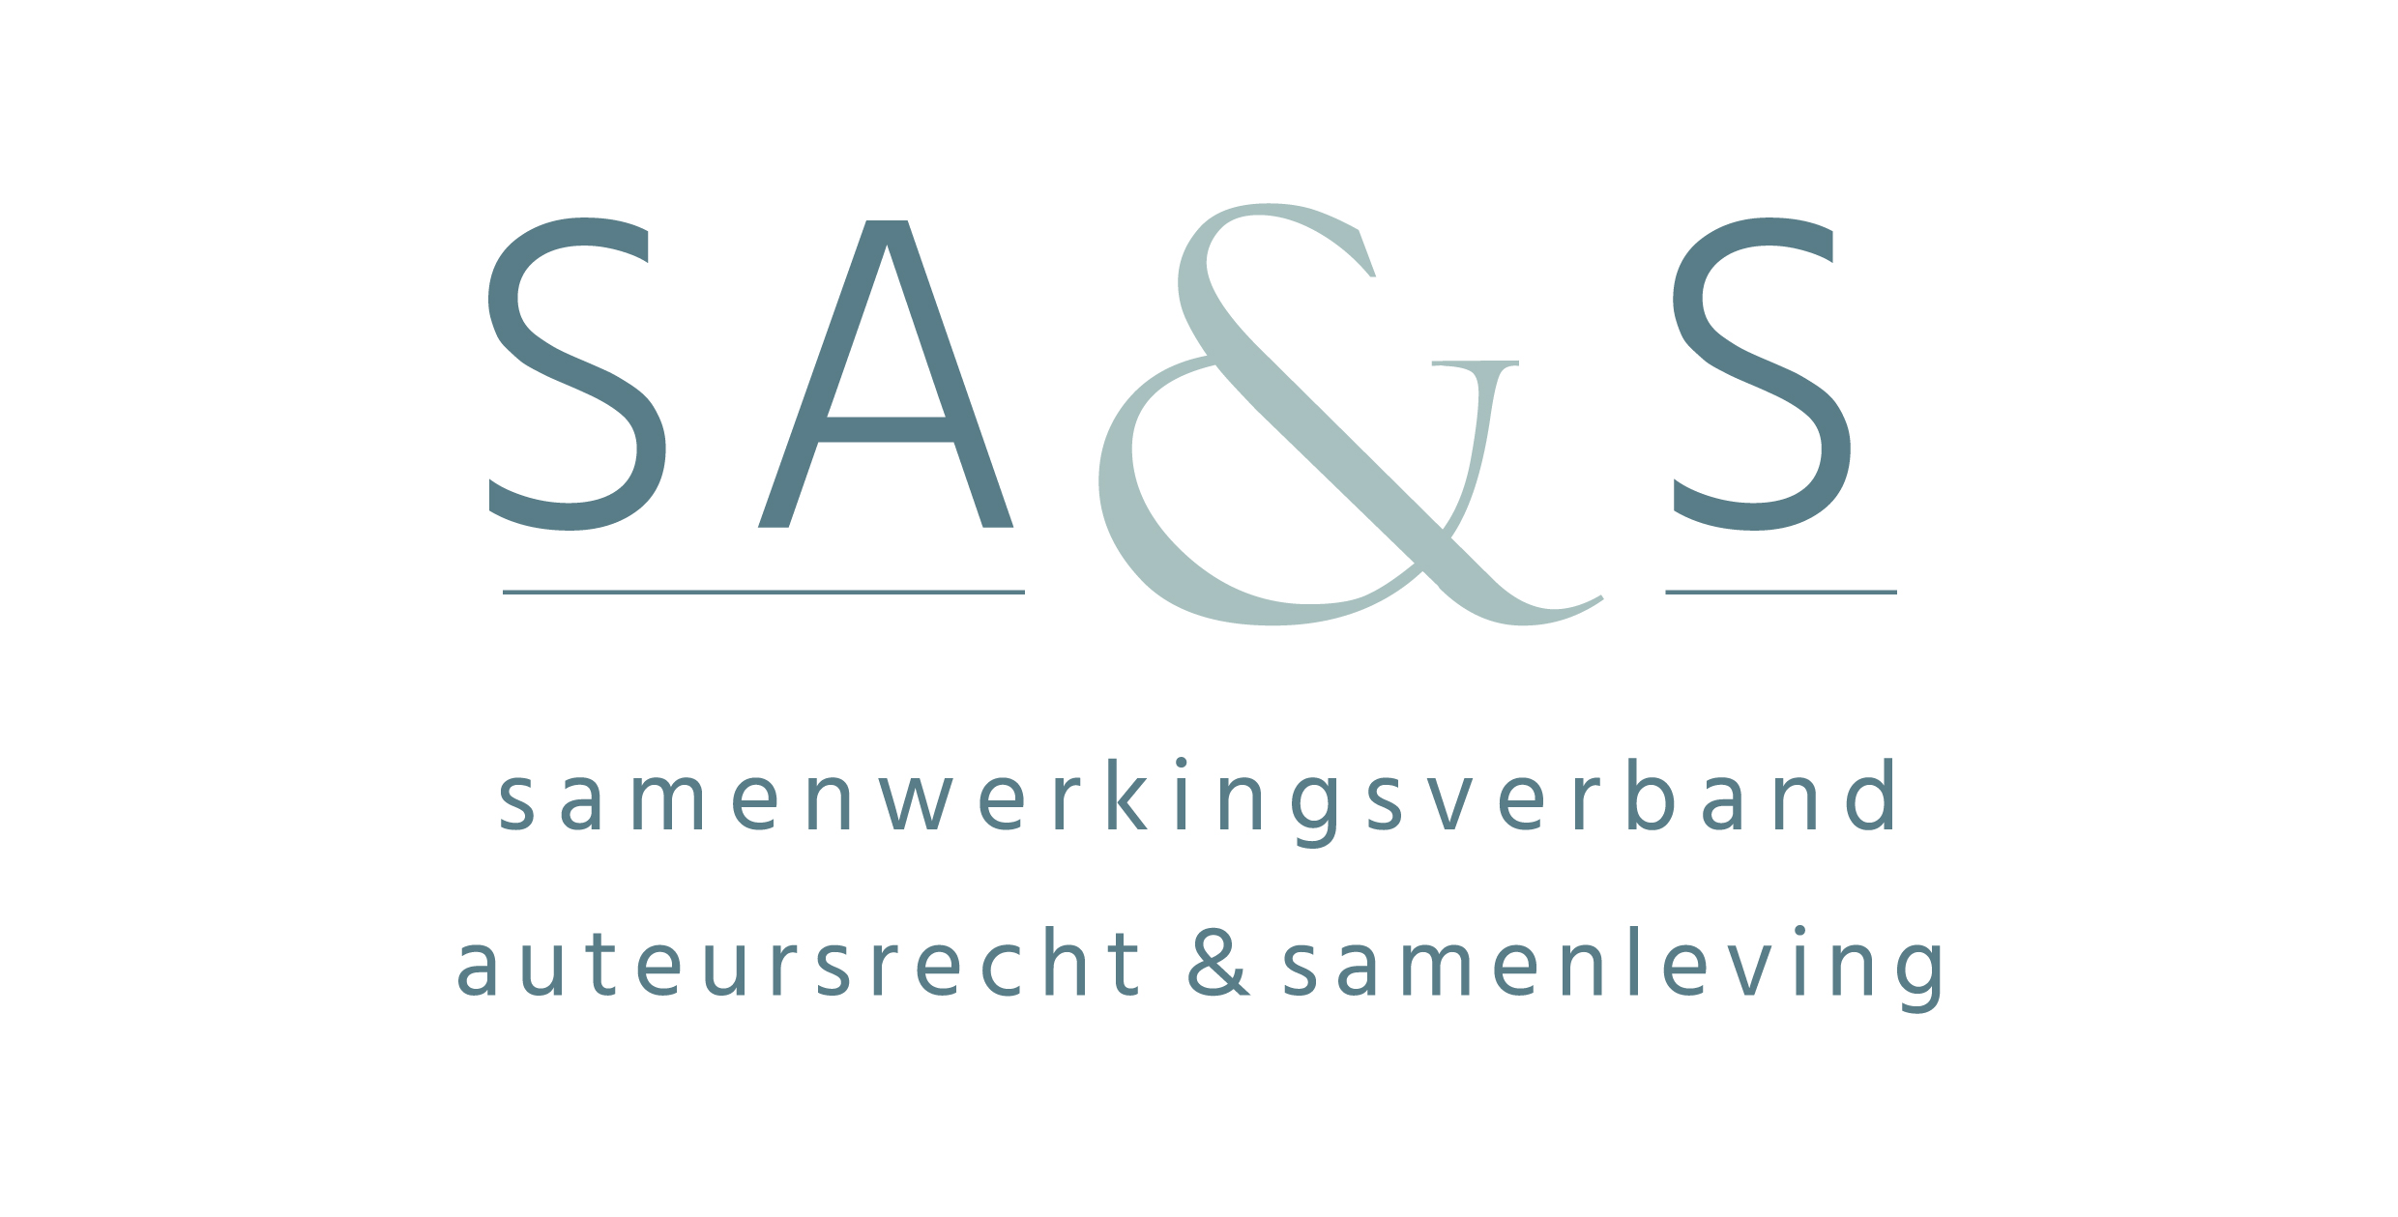

21/11/2018
PERSBERICHT: Voor een werkbaar auteursrecht in een digitale wereld. Memorandum met het oog op de Vlaamse, federale en Europese verkiezingen van 2019

Download het memorandum van de website van SA&S:
https://auteursrechtensamenleving.be/wp-content/uploads/2018/11/201811_-MemorandumSAS_def.pdf

Het gebruik van auteursrechtelijk beschermde werken in cultuur-, erfgoed-, onderwijs- en onderzoeksinstellingen staat onder druk. We geven enkele voorbeelden:
- De kleindochter van een wielrenner die in de jaren 1920 twee ritten won in de Ronde van Frankrijk vraagt aan de Koninklijke Bibliotheek van België (KBB) of ze de kranten met verslaggeving hierover online kan terugvinden. Normaal gezien vormt dit geen enkel probleem, want kranten zoals bijvoorbeeld Sportwereld werden gedigitaliseerd, waardoor ze eenvoudig online kunnen doorzocht worden. Helaas moet deze nieuwsgierige kleindochter voor haar opzoekingswerk toch naar Brussel gaan want de KBB kan geen kranten online aanbieden die na 1918 gepubliceerd werden. Het risico bestaat immers dat ze nog onder het auteursrecht vallen, dat tot zeventig jaar na het overlijden van de auteur doorloopt.
- Een museum kan reproducties van eigen collectiestukken niet vrij tonen op zijn website zolang ze onder het auteursrecht vallen. Zelfs het aanbieden van afbeeldingen in een lage resolutie kan enkel mits het betalen van hoge vergoedingen aan beheersvennootschappen. Dit belemmert musea in hun publiekswerking en bij de promotie van collecties waarin de gemeenschap investeert. Ook sociaal-culturele organisaties die hun website willen verrijken met beeldmateriaal botsen op strenge regels. De onderhandelingen met beheersvennootschappen verlopen steevast moeizaam en moeten geheim gehouden worden.
- In een digitale wereld zit steeds meer kennis en informatie opgeslagen in databanken. Onderzoekers wordt echter niet toegestaan met hun eigen software databanken te doorzoeken in het kader van hun wetenschappelijk werk. Terwijl elk beleidsniveau beaamt dat Europa meer moet investeren in onderzoek en innovatie.
- Boeken die niet langer commercieel geëxploiteerd worden, die dus niet meer via de handel te vinden zijn en waarvan de uitgever soms niet meer bestaat, mogen van de Europese wetgever pas gedigitaliseerd en online gezet worden na een zeer tijdrovende en dus dure controleprocedure. Hetzelfde geldt voor werken waarvan een erfgoedinstelling de auteurs niet kent en niet kan terugvinden. Het gevolg is dat de opdracht van erfgoedinstellingen om zoveel mogelijk hun collecties te digitaliseren en online te ontsluiten de facto dode letter blijft.
Dit zijn slechts enkele voorbeelden die aantonen dat het auteursrecht uit balans is ten gunste van de rechthebbenden. We vragen dat beleidsmakers meer oog hebben voor de impact van het auteursrecht op al wie informatie en digitaal bronnenmateriaal wil gebruiken om te studeren, onderzoek te doen, of voor een verrijkende vrijetijdsbesteding. Vandaag zijn we vooral ongerust over de lopende Europese hervorming van het auteursrecht, meer bepaald over een aantal bepalingen in het voorstel van de Europese Commissie van richtlijn inzake auteursrechten in de digitale eengemaakte markt van 14 september 2016. Dit voorstel zal het vermelde onevenwicht geenszins oplossen, maar het nog verder bestendigen en versterken.

Namens cultuur-, erfgoed-, onderwijs- en onderzoeksinstellingen in Vlaanderen en Brussel stelde het Samenwerkingsverband Auteursrecht en Samenleving (SA&S) een memorandum op ten behoeve van de Vlaamse politieke partijen. We formuleren daarin de volgende aandachtpunten en eisen:

1. Aandachtspunten voor de Europese hervorming van het auteursrecht:
a) iedereen moet aan tekst- en datamining kunnen doen;
b) een verplichte uitzondering voor digitale en grensoverschrijdende onderwijsactiviteiten;
c) een ruimere uitzondering voor de preservatie en ontsluiting van het cultureel erfgoed;
d) een werkzame regeling voor werken die niet meer in de handel zijn;
e) geen nieuw recht voor persuitgevers;
f) geen filteringsysteem voor online platformen.

2. Aandachtspunten voor een auteursrecht in balans:
a) herstellen van de balans;
b) grenzen aan de uitbreiding van het auteursrecht;
c) een meer transparante beschermingsduur;
d) een grondige herwerking van de uitzonderingen ten behoeve van de gebruikers: minder restricties en meer flexibiliteit voor nieuwe vormen van informatiegebruik;
e) geen uitholling van de wettelijke uitzonderingen;
f) ruimte voor de digitalisering van cultureel erfgoed;
g) ondersteuning voor open access in het wetenschappelijk onderzoek.

Volgende organisaties ondertekenen dit memorandum:
Het Samenwerkingsverband Auteursrecht & Samenleving
De Gebruikersgroep cultureel erfgoed en auteursrecht
Het Overleg Cultureel Erfgoed
De Federatie

EINDE PERSBERICHT – NIET VOOR PUBLICATIE

Voor meer informatie of indien u een interview wenst met een van de ondertekenaars van het memorandum, contacteer:

Joris Deene, advocaat: info@auteursrechtensamenleving.be | Tel.: 09 334 94 70
Jan Braeckman, voorzitter SA&S: info@auteursrechtensamenleving.be | Tel.: 02 213 10 26

Bijlage: lijst ondertekenaars

Het Samenwerkingsverband Auteursrecht & Samenleving
SA&S groepeert organisaties uit de sector cultuur, erfgoed, onderwijs en wetenschap. Samen willen we de positie versterken van de gebruikers en opkomen voor het publieke domein. Hiertoe bouwen we gezamenlijk de nodige deskundigheid op, en plegen we overleg met overheden en met andere actoren op het terrein van het auteursrecht. De organisaties zijn:
· Cultuurconnect
· FARO. Vlaams steunpunt voor cultureel erfgoed
· Koninklijke Bibliotheek van België
· Luisterpuntbibliotheek
· Lukas-Art in Flanders
· Overleg Kunstenorganisaties
· VIAA. Het Vlaams Instituut voor Archivering
· Vlaamse Universiteiten en Hogescholen Raad (VLUHR)
· Vlaamse Vereniging voor Bibliotheek, Archief & Documentatie

De Gebruikersgroep cultureel erfgoed en auteursrecht
In 2010 werd de ‘Gebruikersgroep cultureel erfgoed en auteursrecht’ opgericht door de Vlaamse Kunstcollectie, PACKED en FARO. Ondertussen telt de groep een vijftigtal leden. De Gebruikersgroep versterkt de expertise van de leden via vorming en advies over auteursrecht en andere wetgeving m.b.t. data- en informatiebeheer. Daarnaast wenst de Gebruikersgroep ook te wegen op de beleidsevoluties rond het auteursrecht, i.s.m. SA&S en andere partners.
De volgende leden van de Gebruikersgroep onderschrijven het memorandum: AMSAB – Instituut voor Sociale Geschiedenis, AMVB – Archief en Museum voor het Vlaams Leven te Brussel, Archiefbank Vlaanderen, Vlaams Architectuurinstituut, BOZAR, BRoeRe – Bibliotheken Roeselaarse Regio, Contemporary Art Heritage Flanders, Rijksarchief/CEGESOMA, Centrum voor Agrarische Geschiedenis, Cinematek – Koninklijk Belgisch Filmarchief, Designmuseum, DIVA – Antwerp Home of Diamonds, Erfgoedbibliotheek Hendrik Conscience, Erfgoedcel Leuven (vertegenwoordiger voor de erfgoedcellen), FOMU – Fotomuseum Antwerpen, Heemkunde Vlaanderen, Huis van Alijn, KADOC – Documentatie- en onderzoekscentrum voor religie, cultuur en samenleving, Koninklijke Bibliotheek van België, Koninklijk Instituut voor het Kunstpatrimonium, Koninklijke Musea voor Kunst en Geschiedenis, Koninklijke Musea voor Schone Kunsten van België, KUL- Universiteitsbibliotheekdiensten, Letterenhuis, Lukas-Art in Flanders, M HKA – Museum van Hedendaagse Kunst Antwerpen, MIAT – Museum over industrie, arbeid en textiel, MoMu – Modemuseum Antwerpen, Museum Dhondt-Dhaenens, Museum Dr. Guislain, Museum Plantin-Moretus, Red Star Line Museum, De Museumstichting, Openbare Bibliotheek Brugge, PACKED, Royal Museum for Central Africa, SMAK – Stedelijk Museum voor Actuele Kunst, STAM – Stadsmuseum Gent, UHasselt Bibliotheek, VIAA, Vlaamse Erfgoedbibliotheek, Vlaamse Kunstcollectie – Kunsthistorische musea Antwerpen, Brugge, Gent, Oostende en Leuven (KMSKA, Musea Brugge, Museum voor Schone Kunsten, Mu-ZEE en M Leuven).

Het Overleg Cultureel Erfgoed
Het Overleg Cultureel Erfgoed vzw is het platform voor belangenbehartiging van alle deelsectoren cultureel erfgoed in Vlaanderen en Brussel. Het Overleg Cultureel Erfgoed neemt, na onderlinge afstemming en met respect voor de eigenheid van de deelsectoren, gezamenlijke standpunten in. Als representatieve spreekbuis van de sector gaat het Overleg Cultureel Erfgoed systematisch en proactief in gesprek met overheden en met organisaties die raakvlakken hebben met de cultureel-erfgoedsector. Dit gebeurt met het oog op het bewerkstelligen van een duurzaam en transparant cultureel erfgoedbeleid. (Zie: http://www.overlegcultureelerfgoed.be/leden/)

De Federatie
De Federatie is de erkende sectorfederatie van het sociaal-cultureel werk. Het betrekt, informeert en vertegenwoordigt de sociaal-culturele organisaties. Het streeft naar gedeelde en gedragen standpunten met respect voor ieders eigenheid.

